2022年湖南省张家界市中考物理试卷
一、选择题（本题共8小题，每小题2分，共16分；每小题只有一个选项符合题意）
1. 下列关于声现象的描述和分析，正确的是（ ）
A. 吹笛子时，按住不同的气孔是为了改变声音的音色
B. 医生用听诊器为病人检查身体，是利用声音传递信息
C. 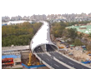公路两旁的隔音蛟龙，是在声源处减弱噪声
D. 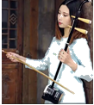拉奏二胡时，手在不同位置按弦，是为了改变声音的响度
2. 下列生活工具成像原理与照相机相同的是（ ）
A. 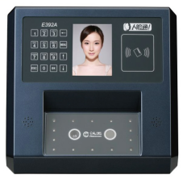 人脸识别机
B. 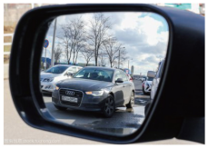 汽车后视镜
C. 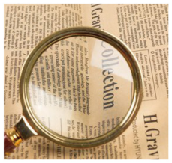 放大镜
D. 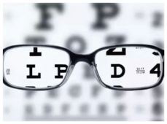 近视眼镜
3. 电给我们生活带来了极大的便利，关于安全用电常识做法正确的是（ ）
A. 电冰箱、电热水器的金属外壳不需要接地
B. 使用测电笔时，手指可以碰到金属笔尖
C. 为了防止触电，现在家庭电路中都安装空气开关、漏电保护器
D. 保险丝是用镍铬合金制作的，当电流过大时，它由于温度升高而熔断起到保护的作用
4. 如图所示生活中蕴含着丰富的物理知识，下列分析正确的是（ ）
A. 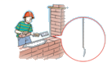建筑工人在砌墙时利用铅垂线确定垂直方向
B. 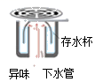地漏是利用连通器原理密封异味
C. 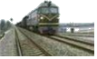铁轨下面铺放枕木，通过减小受力面积增大压强
D. 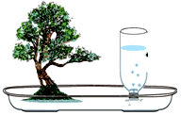盆景自动供水装置液体压强使水不会全部流掉而能保留在塑料瓶中
5. 我国2022年正在进行空间站的在轨建造，建成国家太空实验室，并将开展系列太空实验。关于神舟十四号飞船的相关说法，不正确的是（ ）
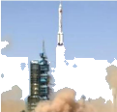
A. 火箭在加速上升过程中，动能增大，机械能增大
B. 火箭通过向下喷气获得向上的推力
C. 飞船与空间站交会对接后，飞船相对空间站是运动的
D. 太空实验实况直播通过电磁波传回地面
6. 下列是小李同学在劳动实践活动中采取的系列措施，其中为了减缓蒸发的是（ ）
①使用酒精灯加热，不使用时盖上灯帽
②植树时剪掉多余的枝叶
③把洗过的衣服晾晒在通风处
④培育玉米苗时盖上地膜
⑤将收割的小麦摊开晾晒
A. ①②③ B. ②③④ C. ③④⑤ D. ①②④
7. 下列实验与动圈式话筒工作原理对应的是（ ）
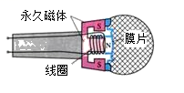
A 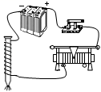 B. 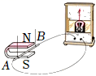
C. 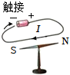 D. 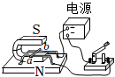
8. 如图所示，电源电压保持不变，R₁=10Ω，当闭合开关S，滑动变阻器滑片P从a端移到b端，两电表示数变化关系用图乙中线段AB表示，则电源电压的大小和滑动变阻器的最大值分别为（ ）
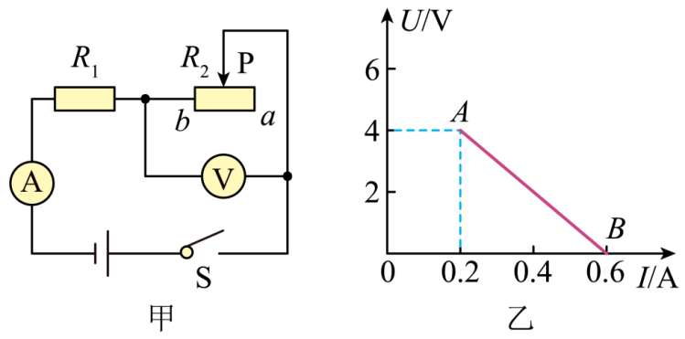
A. 4V 10Ω B. 4V 20Ω C. 6V 10Ω D. 6V 20Ω
二、填空题（本题共8小题，每空1分，共16分）
9. 常用打火机的打火方式有两种，一种是用一个粗糙的小轮摩擦“火石”打火；另一种是利用高压电装置打火。从能量转化角度看，前者是把 ___________能转化为内能；后者是把 ___________能转化为内能。
10. “低碳引领生活”，太阳能越来越受到人们的青睐，太阳能属于___________（选填“可再生”或“不可再生”）能源。太阳能集热器是通过___________方式增加水的内能。
11. 为落实《农村义务教育学生营养改善计划》学校实施学生营养餐进校园，如图是某学校免费为学生提供的牛奶，若牛奶的密度为1.02×10³kg/m³，则该牛奶的质量为___________kg；牛奶喝掉一半，剩余牛奶的比热容___________。（选填“变大”、“变小”或“不变”）
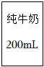
12. 北京冬奥会赛道上的雪是利用造雪机将液态的水粉碎成雾状的小水滴，当小水滴遇到寒冷的外部空气 ___________成小冰晶。自然降雪是水蒸气在寒冷的高空急剧降温，从而 ___________成微小的冰晶，这些冰晶聚集起来变成雪花飘落大地。（填写物态变化名称）
13. 冬至，小静煮饺子时发现，当饺子刚刚下锅会沉在水底，此时饺子所受的浮力___________重力；在水中煮一会儿，饺子就会胀浮在水面上，此时饺子所受的浮力___________重力（选填“大于”、“等于”或“小于”）。
14. 2022年2月6日，中国女足再次问鼎亚洲杯，为祖国争得荣誉。守门员奋勇跃起截住飞来的足球，说明力可以改变物体的 ___________；足球在空中飞行时，若没有受到力的作用，足球将做 ___________运动。
15. 如图是汽油机工作过程中的 ___________冲程。一单缸四冲程汽油机的飞轮转速是3600r/min，则该汽油机每秒内对外做功 ___________次。
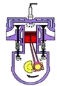
16. 如图所示：电能表示数为___________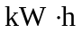。某兴趣小组利用该电能表和秒表检测一只标识为“220V 10W”节能灯的实际功率。关闭其他用电器，将该节能灯接入家庭电路，分别设计出两种测量方案：
方案一：测量出1min时间内电能表转盘转过的圈数n；
方案二：测量出电能表转盘转过1圈所用时间t；
比较两种方案，最可行的是___________。
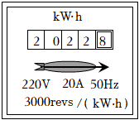
三、实验与探究题（本题共3小题，17题4分、18题6分、19题8分，共18分）
17. 直尺是常用的文具，用直尺可以完成以下小实验。
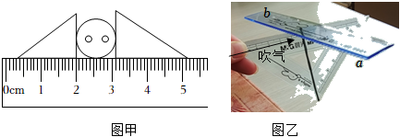
（1）将两把三角尺叠放在水平桌面上，用直尺紧贴桌面快速击打下方三角尺，观察到的现象：___________，说明上方的三角尺具有惯性；
（2）与头发摩擦过的塑料直尺能吸引碎小纸屑，是因为 ___________；
（3）图甲中纽扣的直径为 ___________cm；
（4）如图乙，用三角尺的底边将直尺支撑起来，直尺的正中间位置放在三角尺的底边上，使直尺在水平位置平衡，某位同学在直尺的a端上方沿着水平方向用力吹气，观察到直尺a端 ___________。（选填“上升”或“下降”）
18. 物理课上，同学们利用压强计“研究液体内部压强”，进行了如下操作。
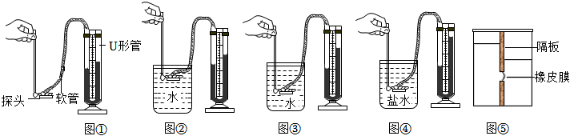
（1）实验前，用手指按压橡皮膜，发现U形管中的液面升降灵活，说明该装置___________（选填“漏气”或“不漏气”）。小明没有按压橡皮膜时，U形管两侧液面就存在高度差（如图①所示），接下来的操作是___________（选填字母）；
A．从U形管内向外倒出适量水
B．拆除软管重新安装
C．向U形管内添加适量水
（2）实验时，小王将探头放入水下，U形管两侧水面高度差为8cm，此时U形管内外的气压差为___________Pa；（ρ_{水}=1.0×10³kg/m³，g取10N/kg）
（3）正确操作后，分析图②、图③的实验现象，得出结论：同种液体中，液体压强随液体深度的增加而___________；
（4）分析图③、图④的实验现象，得出结论：在深度相同时，液体的___________越大，压强越大；
（5）小王用图⑤所示的装置测量未知液体的密度：在左侧加入适量的水，在右侧缓慢倒入待测液体，直到橡皮膜刚好变平，她测量了以下物理量：
A．右侧待测液体到容器底的深度h₁
B．右侧待测液体到橡皮膜中心的深度h₂
C．左侧水到容器底的深度h₃
D．左侧水到橡皮膜中心深度h₄
请你推导出待测液体密度的表达式为ρ=___________（选择题中合适的字母和ρ_{水}表示）。
19. 探究“电流与电阻的关系”时，可供实验器材有：三节新的干电池（电压为4.5V）、电流表、电压表、滑动变阻器（标有“20Ω 2A”字样）、定值电阻5个（5Ω、10Ω、15Ω、20Ω、50Ω），开关一个，导线若干。小静等同学设计了如图甲所示的电路图：
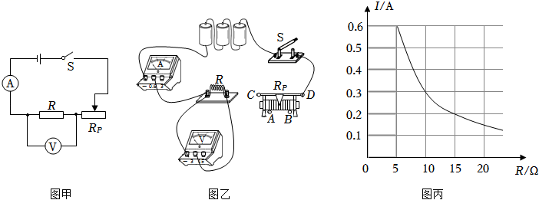
（1）请用笔画线代替导线将图乙中的实物图连接完整，要求：滑片向右移动时电阻变大；___________
（2）闭合开关，电流表无示数，电压表有示数，并接近电源电压，则故障原因是：___________；
（3）排除故障后，将定值电阻由5Ω更换为10Ω时，应向___________（选填“左”或“右”）适当调节滑动变阻器滑片，使电压表示数保持不变；
（4）图丙是根据实验数据画出的定值电阻的I-R图像，其中阴影部分面积表示的物理量是 ___________，其数值为___________；
（5）实验中，在接入50Ω的定值电阻后，小静同学无论怎样移动滑片，都不能使电压表示数达到原来的数值，为了能完成这次实验，小静采取的措施可行的是___________；
A．调高电源电压
B．更换一个最大阻值为30Ω的滑动变阻器
C．再串联一个10Ω的电阻
D．将电压表改接到滑动变阻器两端
（6）如图图像中能大致反应本实验中各物理量之间关系的是___________。
A．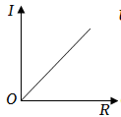电流表示数I与R阻值的关系 B．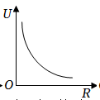电压表示数U与R阻值的关系
C．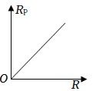变阻器接入电路阻值R_{P}与R阻值的关系 D．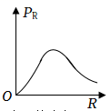电阻的功率P_{R}与R阻值的关系
四、综合题（本题共3小题，20题5分、21题8分、22题7分，共20分）
20. 探索无止境，2020年珠峰测高8848.86米再次见证中国高度，珠峰高程测量综合运用了北斗卫星测量、精密水准测量、光电测距、雪深雷达测量、重力测量、天文测量、卫星遥感等多种传统和现代测绘技术，精确测定珠峰高程。这是中国的自豪，中国给出“世界高度”新答案，不仅仅是一个数字，更是中国人民不畏艰辛，拼搏上进的中华精神。请完成下列问题：
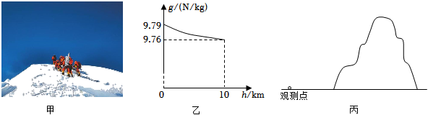
（1）登山过程中，随着海拔高度的增加，气压逐渐减小，水的沸点 ___________；
（2）高程测量队在珠峰顶首次开展重力测量，如图乙所示，g值与海拔高度h的关系，测量工作人员抵达峰顶过程中所受重力 ___________；（选填“不变”、“变大”或“变小”）
（3）据测量数据得知珠峰高度逐年略有上升，珠峰上升是因为印度洋板块与亚欧板块相互 ___________（选填“碰撞挤压”或“张裂拉伸”）的结果；
（4）十九世纪人类首次采用三角形测量法测量珠峰峰顶到3000米观测点的高度，测量结果偏大，是因为光经过不均匀的大气层发生 ___________（选填“反射”、“直线传播”或“折射”）；
（5）测量工作人员配戴防护面罩，是为了防止白雪反射的强 ___________（选填“红外线”、“可见光”或“紫外线”）照射灼伤面部皮肤。
21. 天门山盘山公路是网红打卡地，公路共计99道弯，似玉带环绕，层层叠起，直冲云霄，公路全长大约10km，公路的海拔落差高度约1000m。为助力“2022年湖南省首届旅游发展大会”，实现省委省政府提出的“立标打样”、“办一次会、兴一座城”的目标要求，天门山景区购置了一批新能源纯电动客车，客车满载时总质量为6000kg。现有一辆满载的新能源客车，以80kW的恒定功率，4m/s的速度沿盘山公路从山底匀速行驶至山顶。（行驶过程中客车所受重力和阻力大小恒定不变，g取10N/kg）请完成下列问题：
（1）整个过程中，电动机对客车和游客所做的有用功为多少？
（2）盘山公路的机械效率为多少？
（3）整个过程中，电动机的牵引力为多少？汽车受到的阻力为多少？
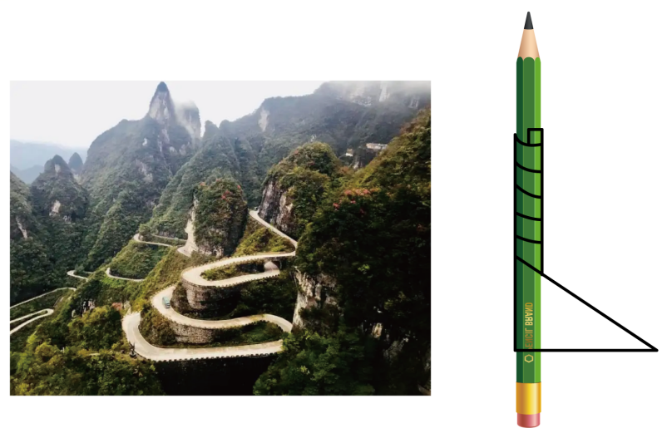
22. 如图甲是某自动控温电热水器的电路图，其中控制电路电压恒为6V，R₁为热敏电阻，置于水箱中产生的热量对水箱中水温的影响忽略不计，R₁阻值随温度变化的关系如图乙所示，R₂为可调电阻，用来设定电热水器的水温。R₃、R₄为纯电热丝，均置于水箱中，R₃=22Ω；电磁铁线圈电阻忽略不计，当电磁铁电流达到0.2A时，继电器衔铁被吸下来。（工作过程中，电源电压均保持不变），请完成下列问题：
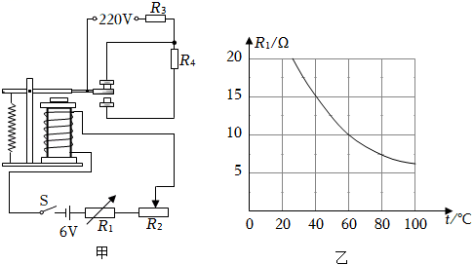
（1）图甲中电磁铁的上端为 ___________（选填“N极”或“S极”）；
（2）加热时电热丝R₃的功率为___________；
（3）如果电热水器储有60kg的水，电路处于加热状态，正常工作1小时，产生的热量80%被水吸收，则水温升高了___________℃；[c_{水}=4.2×10³J/（kg•℃），结果保留1位小数]
（4）如果将电热水器水温设为60℃，R₂的阻值应该调至___________Ω。

